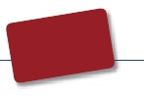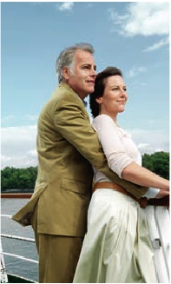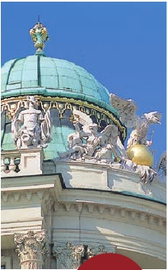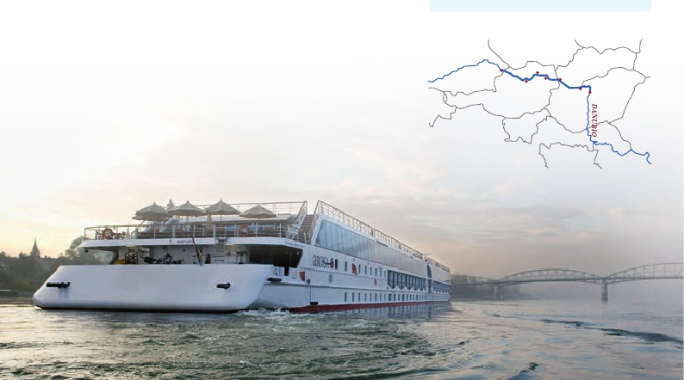Barco A-ROSA DONNA
DESCUE NTO

Danubio Clásico
Viena, Bratislava, Budapest, Valle del Danubio...
(1)
-300 $
EPORCAMAROT

9 días

desde
FLETADO
PARCIALMENTE

2.000 $

Asistencia
MELK (Austria)
12.00 16.00
Visita a la Abadía (opcional)
Desembarque. Traslado al aeropuerto
a bordo
y visitas
turísticas
en castellano
DANUBIO CLÁSICO
Día Ciudades
1 MÚNICH (Alemania)
Traslado al hotel. Tiempo libre. Alojamiento.
Inicio crucero llegada salida
2 ENGEHARTSZELL (Austria) – 17.00
Desayuno. Traslado al puerto
Embarque en A-ROSA DONNA
3 VIENA (Austria) 12.00 –
Por la tarde visita de la ciudad.
Por la noche concierto música
de Mozart y Strauss (opcional).
4 VIENA (Austria) – 18.30
Visita a Viena Artística (opcional).
5 ESZTERGOM (Hungría) 08.00 10.30
Visita a pie.
BUDAPEST (Hungría) 15.00
Visita panorámica de Budapest
Budapest de noche con folklore (opcional)
6 BUDAPEST (Hungría) – 16.00
Visita Budapest Artística (opcional)
7 BRATISLAVA (Eslovaquia) 09.00 16.30
Visita a pie de la ciudad
8 VALLE WACHAU (Austria) – –
WATTENMEER
Harlingen
IJSELMEER
9 ENGEHARTSZELL (Austria) 07.00 –
WARKERMEER
de Munich.

ALEMANIA

Passau
Krems
Melk Viena
ESLOVAQUIA
Bratislava
Esztergom
Budapest

AUSTRIA
HUNGRIA

CROACIA

SUIZA

Itinerario nº 17
Engehartszell, Bratislava, Budapest, Esztergom, Viena, Wachau y Engehartszell.

Unas vacaciones relajadas pueden ser tan
5% Restodías antes de la salida
emocionantes y diferentes...
• Disfrute de la experiencia impresionante de
recorrer paisajes y ciudades a lo largo del
Danubio durante este recorrido que hemos
seleccionado para Ud.
• Viena, Budapest y Bratislava también están
esperando para que usted se enamore de
ellas, llenas de lugares de interés a los que se
puede llegar cómodamente desde el barco.

DÍA 1. MÚNICH
Llegada asistencia en el aeropuerto y traslado al hotel.
Tiempo libre. Alojamiento.
DÍA 2. MÚNICH-ENGEHARTSZELL
Traslado al puerto Engehartszell para embarcar en el
A-Rosa DONNA, las señoras serán recibidas con una rosa.
Acomodación. Tiempo libre. Copa de bienvenida y cena
buffet. Noche a bordo.
DÍA 3. VIENA
Pensión completa a bordo. Cuando usted se despierte,
el A ROSA DONNA seguirá navegando por una de las
partes más bellas del Danubio. Disfrute de un excelente
desayuno y de las vistas desde la cubierta-solárium.
Almuerzo buffet a bordo. A las 14.00 hrs el buque
atracará en Viena. Por la tarde, visita incluida en nuestra
programación a la ciudad, antigua capital del Imperio
Austrohúngaro, una maravilla para los sentidos. En el
centro de Viena podemos localizar la antigua ciudad
imperial, con el Palacio de Hofburg, residencia de los
emperadores. Asimismo, veremos el Palacio de Bellvedere,
la Iglesia Votiva, la Catedral de San Esteban, el Museo
de Bellas Artes, los monumentos a Goethe, Schiller y
Mozart, la Plaza de los Héroes, la Universidad, la Ópera,
etc. Tiempo libre en la ciudad. Regreso al barco.
Opcionalmente, tendrá la oportunidad de asistir a un
concierto en Palacio de Auersperg. Asistiremos en primer
lugar a una excelente interpretación con vestuarios de la
época de las más conocidas obras de Mozart después de
tomar una copa de champan en la 2.ª parte del concierto,
oiremos los valses de mayor repercusión de Strauss. El
concierto se ambienta en el Palacio de Auersperg. Cena
buffet y noche a bordo.
DÍA 4. VIENA
Pensión completa a bordo. Tenemos todo el día por
finalizaremos la visita con la asistencia a un espectáculo
folklórico. Noche a bordo.
DÍA 6. BUDAPEST
Pensión completa a bordo. Tenemos todo el día para
seguir visitando y disfrutando de esta bella ciudad.
Entre otras actividades les proponemos una visita al
Parlamento de Budapest (opcional). Almuerzo buffet a
bordo. Tiempo libre para seguir recorriendo Budapest.
A las 17.00 h. zarparemos hacia Eslovaquia. Noche a
bordo.
DÍA 7. BRATISLAVA
Pensión completa a bordo. A las 9.00 hrs. estaremos
entrando en Bratislava, la capital de Eslovaquia. Después
del desayuno, visita a pie de la ciudad. Recorreremos
su casco histórico con múltiples palacios, iglesias y
museos. Regreso a bordo para el almuerzo buffet. Por
la tarde tiempo libre. A las 18.00 h. zarparemos hacia el
Wachau. Cena buffet a bordo. Navegación.
DÍA 8. MELK
Pensión completa a bordo. A lo largo de toda la
mañana, disfrutaremos de bellísimos paisajes. A las

INCLUIDO
• Crucero A-ROSA DONNA, pensión completa.
Desayuno, almuerzo y cena en excelentes buffets.
Incluido agua mineral.
• Pensión completa “Plus”
• Alojamiento en camarotes dobles con 2 camas
bajas y baño completo.
• Maleteros: para embarque y desembarque.
• Asistencia permanente a bordo en castellano.
• Visitas incluidas en castellano:
Panorámica de Viena.
Recodo del Danubio.
Panorámica de Budapest
Panorámica de Bratislava.
• Barco fletado parcialmente por Panavisión
Cruceros.
n Bebidas Premium 310 $
n Bebidas Clasic 185 $
12.30 h llegaremos a Melk. Si lo prefiere, participe en
una excursión opcional a la abadía de Melk. Almuerzo
buffet a bordo. Tarde navegación. Cena buffet. Noche
a bordo.
DÍA 9. ENGEHARTSZELL-MUNICH
Desayuno buffet. Desembarque y traslado grupal al
aeropuerto. Fin del viaje y de nuestros servicios.

NOCHES EXTRA
Si lo desea prolongue su estancia
añadiendo noches extras.
Munich ....................................... 150 $
Precios netos por persona en habitación doble

HOTEL previsto, o similar
Munich: Holiday Inn City Center**** Ciudad

Descuentos venta anticipada
• Reservas antes del:
31 Enero 2018
-300 $
POR CAMAROTE

• Reservas con 60 días de antelación
10% reservando recuadroantes de la salida
Fechas con 60 días
fechas, reservando
60

• Otros descuentos:
• 10% de descuento grupos de 10 a 16 personas.
• 5% de descuento para mayores de 65 años

Este descuento no es acumulable a otras ofertas o promociones.
No se aplica sobre tasas, visados, incremento de carburante. Los
descuentos no son acumulables entre sí. Plazas limitadas.

delante (hasta las 20.00 h.) para seguir visitando
Viena. Por la mañana, visita opcional al Palacio
de Schonnbrunn, antigua residencia estival de los
emperadores. Visita, también opcional, a la Ópera de
Viena. Regreso al barco para nuestro almuerzo buffet
a bordo. Tarde libre para continuar paseando por esta
maravillosa ciudad. A las 20.00 hrs zarparemos hacia
Hungría. Navegación. Cena y noche a bordo.
DÍA 5. ESZTERGOM-BUDAPEST
Pensión completa a bordo. Cuando Ud. despierte
estaremos en Hungría, concretamente en Estzergorm.
Después de un excelente desayuno, realizaremos una
visita incluida al Recodo del Danubio. A las 10.30
zarparemos hacia Budapest. Almuerzo buffet a bordo.
Por la tarde, visita incluida a esta hermosa ciudad.
Podemos admirar el Parlamento, la Ópera, la Catedral
de San Esteban, el Castillo, etc. Cena buffet y noche
a bordo. Si lo desea, participe en una visita nocturna
a Budapest (opcional) para admirar sus iluminaciones
declaradas por la UNESCO Patrimonio de la Humanidad,
PRECIOS POR PERSONA camarote doble en $

Tasas crucero y varios 150 $
Niños gratis (2 a 12 años): en habitación triple, con 2 adultos, gratis. En categoría A.
De 2 a 12 años, incluidos, en habitación doble compartiendo con 1 adulto descuento del 20%.
No existen camarotes individuales. Se debe utilizar doble como uso single y, por ello, el suplemento es el 80%.
Notas: ver página 81.
En caso de crecida o decrecida imprevistas del río o cualquier otro evento de fuerza mayor, el comandante puede verse obligado a
modificar el programa por motivos de seguridad, los horarios indicados son aproximados.
81
DANUBIO

